Implementatieplan edge detection

Bart Muelders ~~& Feiko Wielsma~~

## Doel

Het doel van deze implementatie is het ‘detecteren’ van de randen. Er zal onderzoek gedaan worden naar verschillende methoden/algoritme om randen uit een afbeelding te herkennen.

## Methoden

#### Canny edge detector (Canny edge detector, 2015)

De Canny edge detection gaat als volgt te werk:

1. Als eerst wordt er een Gaussian filter gebruikt om noise te verminderen
2. 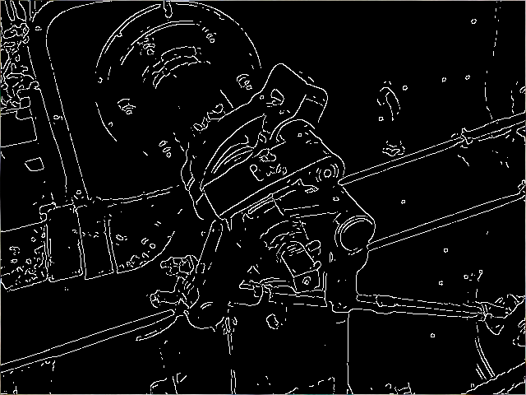Vervolgens wordt de intensiteit gradiënten van de afbeeldingen bepaalt.
3. Er wordt een ‘non-maximum suppression’ uitgevoert op de afbeeldinging. Dit verdunt de randen om valse randen voor latere bewerkingen te verminderen.
4. Er wordt een dubbele threshold uitgevoert om de mogelijke randen te detecteren.
5. De randen worden gedetecteerd. In deze stap worden ‘zwakke’ randen en randen die niet verbonden zijn aan een ‘strong’ rand weg gelaten.

#### http://upload.wikimedia.org/wikipedia/commons/3/3e/Bikesgray_prewitt.JPGPrewitt opertor (Prewitt operator, 2015)

De Prewitt operator berkend de gradient van de image intensiteit op elk punt. Op deze manier wordt bepaald vanaf welke richting het licht komt. Het resultaat hiervan laat zien hoe abrupt of niet-abrupt de afbeelding veranderd op een punt. Op deze manier kan een rand bepaald worden en ook de richting van die rand.

De Prewitt operator gebruikt een kernel die er als volgt uit ziet:


\mathbf{G_x} = \begin{bmatrix} 
-1 & 0 & +1 \\
-1 & 0 & +1 \\
-1 & 0 & +1 
\end{bmatrix} * \mathbf{A}
\quad \mbox{and} \quad 
\mathbf{G_y} = \begin{bmatrix} 
-1 & -1 & -1 \\
0 & 0 & 0 \\
+1 & +1 & +1
\end{bmatrix} * \mathbf{A}


#### Sobel oparator (Sobel operator, 2015)

De Sobel operator gebruikt een 3x3 kernel voor zowel horizontaal als verticaal:

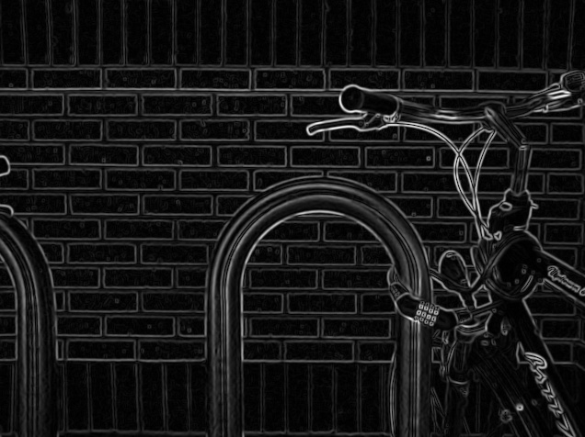
\mathbf{G}_y = \begin{bmatrix} 
-1 & -2 & -1 \\
 0 & 0 & 0 \\
+1 & +2 & +1 
\end{bmatrix} * \mathbf{A}
\quad
\mbox{and}
\quad   
\mathbf{G}_x = \begin{bmatrix} 
-1 & 0 & +1  \\
-2 & 0 & +2 \\
-1 & 0 & +1 
\end{bmatrix} * \mathbf{A}



De Sobel methode heeft een eenvoudige werking en zal ook sneller werken dan de bovengenoende methoden. Om de Sobel operator toe te passen moet de afbeelding wel ruisvrij zijn. Als dit niet het geval is zal de ruis als rand gedetecteerd worden.

## Keuze

De keuze is gevallen op de Sobel methode vanwege de eenvoudige werking en implementeerbaarheid. Ondanks de eenvoud van deze methode blijkt dat dat het resultaat voldoende zal zijn.

## Implementatie

Voor de implementatie wordt een eenvoedige klasse geschreven waarin de kernel opgeslagen kan worden. Vervolgens wordt met deze kernel langs de ‘input’ afbeelding gelopen. De nieuwe pixelwaardes worden berekend aan de hand van de kernel en opgeslagen in een nieuw intensity image die vervolgens terug gegeven wordt.

## Evaluatie

Het blijkt erg lasting te zijn om een goede edge detection te maken. Na testen bleek de huidige student detection nog niet goed te werken, hier moet dus op een later tijdstip opniew naar gekeken worden als dit mogelijk is.

# **Bronnen**

*Canny edge detector*. (2015, 05 11). Retrieved 05 15, 2015, from Wikipedia: http://en.wikipedia.org/wiki/Canny\_edge\_detector

*Prewitt operator*. (2015, 01 26). Retrieved 05 15, 2015, from Wikipedia: http://en.wikipedia.org/wiki/Prewitt\_operator

*Sobel operator*. (2015, 03 26). Retrieved 05 15, 2015, from Wikipedia: http://en.wikipedia.org/wiki/Sobel\_operator